全国大学生物联网设计竞赛

基于AI深度学习的疫情监测系统

|  |  |
| --- | --- |
| 学校名称： | 北华大学 |
| 团队名称： | 风雨同舟 |
| 队长： | 李智博 |
| 队员1： | 郭梓州 |
| 队员2： | 杜惠鹏 |
| 队员3： | 李嘉源 |

全国大学生物联网设计竞赛组委会

2020年7月

**基于AI深度学习的疫情监测系统**

# 摘 要

2020年，一场突如其来的新型冠状病毒性肺炎疫情在全国蔓延，新型冠状病毒对人们的工作和生活均造成了严重的影响，各行各业都在做好疫情防控工作，学校在学生体温管理、口罩检测等等面临诸多严峻问题：为做到疫情防控，公共场所人员进出需要做到佩戴口罩与体温检测。传统体温监测通常使用体温计、体温枪等，工作量大、易交叉感染、容易漏测，无法实时了解个人的体温，无法实时监测人员的体温变化。所以如何对大规模人群精准监测、连续监测、远程测温并实现大数据筛检， 成为常态化防疫的新需求、新挑战。传统疫情防控的运营中，人力资源有限，有交叉感染风险。体温为人力检测，会造成大量人力损耗，不满足公共场所高人流量、高并发的精准监测。因此，通过人工智能和智能手环技术实现对疫情期间的实时管理以及实时监控，促进疫情快点结束，促进社会发展，提高社会运作效率，使疫情监控实现科学化、现代化、人工智能化，满足人工智能化的国家发展战略。同时Paddlepaddle可以结合国产芯片以及国产Linux系统，符合国策。

**关键词：Paddlepaddle、Rraspberry Pi、AI-bigdata、智能手环**

**目 录**

基于AI深度学习的疫情监测系统 I

摘 要 I

第一章 设计需求分析 1

1.1 疫情现状 1

1.2 需求分析 2

第二章 特色与创新 3

2.1 对比优势 3

2.2 创新点 3

第三章 功能设计 5

3.1 系统总设计 5

3.2 系统各功能 5

3.2.1 人脸识别 5

3.2.2 口罩检测 5

3.2.3 体温监测 6

3.2.4 GPS定位 6

3.2.5 RFID检测 6

3.2.6 蓝牙网关 6

3.2.7 云平台 6

第四章 系统实现 7

4.1 系统功能 7

4.2 系统构成 8

4.2.1 硬件平台 8

4.2.2 软件平台 14

4.2.3 人脸识别模型 15

4.2.4 人脸识别流程 16

4.2.5 体温数据分析与云端可视化 17

第五章 其他内容 18

5.1 项目预算 18

5.2 结果展示 18

# 第一章 设计需求分析

## 1.1 疫情现状

2020年，一场突如其来的新型冠状病毒性肺炎疫情在全国蔓延，新型冠状病毒对人们的工作和生活均造成了严重的影响，各行各业都在做好疫情防控工作，各场所在人员体温管理、口罩检测等等面临诸多严峻问题：

* 为防控疫情蔓延，人员外出进入须佩戴口罩，但需要通过人工检查是否佩戴。由于人力资源有限，难以兼顾精度与高效，不支持连续监测。
* 传统人工体温监测通常使用体温计、体温枪等，工作量大、易交叉感染、容易漏测。
* 传统红外体温监测设备仅能定点监测体温，无法实时了解每个人员的体温，无法实时了解人员的体温变化。

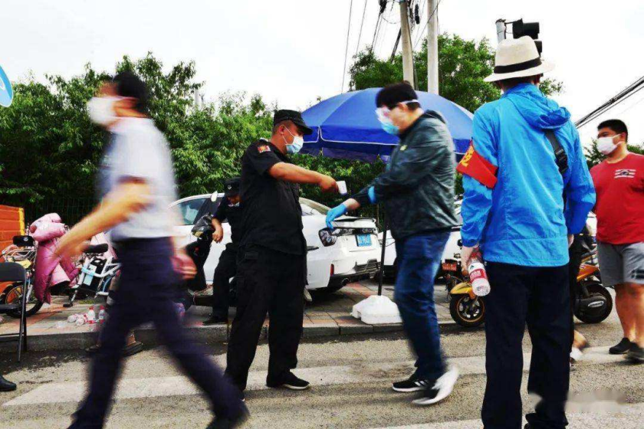

图1.1 现有的人工体温检测

与此同时，习总书记强调，要把人民群众生命安全和身体健康放在第一位。从湖北武汉到全国其他省份，中国应对疫情堪称典范——政府主导、迅速动员、多方配合、团结一心，彰显了以人民为中心的人权理念。尊重和保障公民的生命权健康权，是中国共产党一贯的执政理念因为把人民安全健康放在第一位，所以更有必要通过技术来保护患者安全、保护医生安全、保护人民的安全。

基于这些需求，我们设计了基于AI深度学习的智能疫情监控系统。

## 1.2 需求分析

通过对一些典型传统疫情监测系统的考查、分析以及实际的市场调查与研究，针对以往产品的不足，我们制定了以下的方案需求：

1、需要统一、友好的后台操作界面，用以保证系统的易用性。

2、需要高精度、高准确性，保证口罩和体温精准检测。

3、 需要将体温上传到云平台，构建温度模型，对各种实时性变化提前做出预防。

4、需要具有签到功能，便于记录人员出入或开启门禁。

5、需要定位记录外出人员活动轨迹，实现疫情防控。

6、需要对进出人员进行出入管理，不符合条件的人员不允许进入。

针对以上的6条需求，我们构建出了一套基于硬件、传感器、上位机与云端共同构成的基于AI深度学习的疫情监测系统。

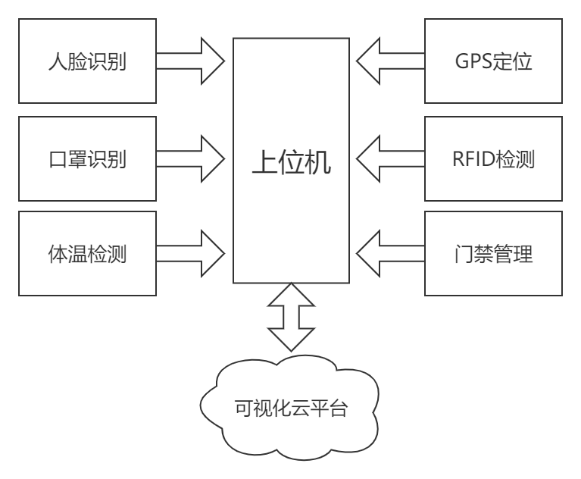

图1.2 系统结构图

# 第二章 特色与创新

## 2.1 对比优势

**现有的疫情检测面临的问题：**

1、疫情监测人力资源有限，监测人员有感染风险。

2、多为人力检测，会造成大量人力损耗，满足不了高人流量、高并发的精准监测。

3、人工口罩检测在人流量大的场景满足不了精准检测。

4、基于红外的体温检测设备仅能单次检测人员体温，精度相对较低，无法跟踪人员体温变化。

5、无法记录人员出行轨迹，当疫情发生时无法做到患者出行轨迹快速调查。

**对比现有的检测方式，我们提出的基于AI深度学习的疫情监测系统有以下几个优势：**

1. 拥有高精度、高准确性的快速口罩识别能力，判定人员是否佩戴口罩。
2. 成本低、易于部署于各大场所的出入口处。
3. 通过手环安装的接触式体温传感器，精度更高，且可记录数据于手环内并上传。

4、获取人员体温后统一上传至云平台数据汇总处理，构建人体体温模型。

5、通过GPS获取人员位置信息，对人员外出做出记录以应对疫情防控的需要。

## 2.2 创新点

**人脸识别算法：**

通过Paddlepaddle框架结合MobileNet-V2神经网络，对比传统的VGGNet模型大大提升OpenCV人脸识别精度。实现精准快速轻量化的口罩识别模型。

**体温检测：**

通过搭载STM32单片机与温度传感器的智能手环，实现接触式的体温检测。相比与现有的红外式或是扫描式检测，精度更高且可避免交叉感染。

**轨迹记录与信息查验：**

手环内置RFID射频模块与GPS模块，可实现人员信息记录与签到，人员外出路径地点的定位记录，做到疫情防控的需要。

**云端可视化：**

通过云端数据分析可视化等更直观的展示体温数据、以及危险人员等，实现远程即可看，满足防控需求。

# 第三章 功能设计

## 3.1 系统总设计

疫情监测系统是一个典型的人工智能系统，由人脸识别、口罩检测、体温监测、心率监测、GPS定位、RFID识别、蓝牙网关、云平台组成。规划功能模块如下：

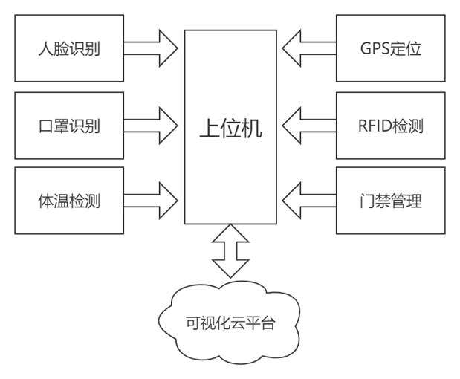

图3.1 系统功能结构图

## 3.2 系统各功能

3.2.1 人脸识别

基于百度AI模型库paddlehub，有别于传统的人脸识别检测对设备运行性能要求较大，占用较多的空间检测精度受限等问题，其检测更加迅速精准，对设备算力要求较低，更加容易部署于各种嵌入式平台。

3.2.2 口罩检测

同样是基于百度AI模型库paddlehub，可以实现对于未带口罩人员的检测。检测不通过时汇报警告信息。

3.2.3 体温监测

传统的基于红外识别的体温检测装置，只支持单次记录人员的体温数据，无法做到对其跟踪且无法做到高精度测量体温。所以我们通过蓝牙测温手环的接触式体温传感器实时检测个人体温变动并保存上传云端。

3.2.4 GPS定位

当出现疑似或确诊病例时，现有手段需要排查人员行程路线并通过走访调查实现。通过智能手环内置的定位模块定位并记录人员出行位置信息，发生疫情时可以帮助快速定位出行信息并进行人员排查。

3.2.5 RFID检测

通过门禁装置上安装RFID射频读写器，读取手环内部的电子标签的ID信息，进行人员信息识别。人员通过时，安装于手环内的电子标签会自动读取人员信息并结合蓝牙网关快速实现配对与数据上传与下载。

3.2.6 蓝牙网关

安装于固定的位置，当人员通过时，所有智能手环通过蓝牙网关上报数据。蓝牙网关可通过与上位机相连上传数据，或直接通过4G/WIFI连接云端服务器上传数据。

3.2.7 云平台

接收到来自下位机的人体温度，人脸识别信息，RFID标签等信息。对数据存储、实时分析、向客户端更直观的展示对于疫情的而分析图，人流量图。做到疫情的数据可视化。

# 第四章 系统实现

## 4.1 系统功能

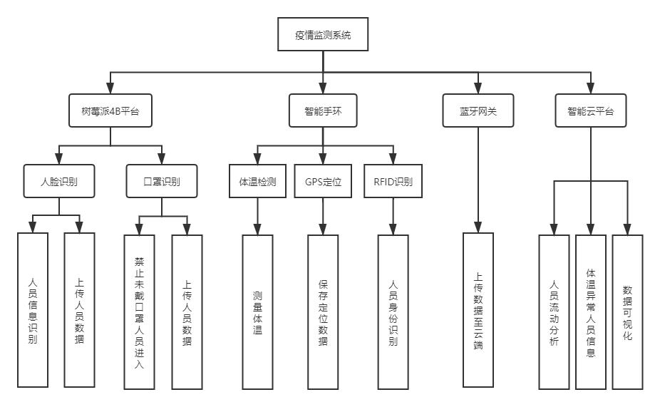

图4.1 系统功能结构图

## 4.2 系统构成

### 4.2.1 硬件平台

**1. Rraspberry Pi4B：**

选用树莓派4B作为开发平台，相较于前几代性能有相当大的提升。同时更多的接口数量可以更好地支持外接设备的接入，更快速率的网络、以及更高的平台兼容性，树莓派在对于Ubuntu系统的兼容方面有着很好的生态。

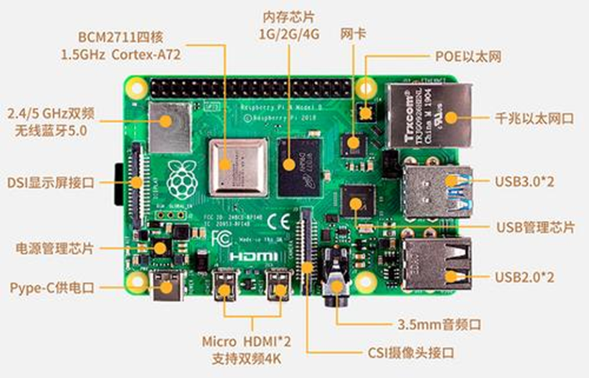

图4.2 Rraspberry Pi4B详参

表1 树莓派各型号详细参数表

|  |  |  |  |  |  |  |
| --- | --- | --- | --- | --- | --- | --- |
| 型号 | CPU | RAM | USB接口 | 视频接口 | 网络 | 功率 |
| 树莓派4B | 4核A72 | 4GB | USB2.0 x2  USB3.0 x2 | MicroHDMI x2  4K 60Hz | 千兆以太网  Wifi 2.4/5G | 15.3W |
| 树莓派3B | 4核A53 | 1GB | USB2.0 x4 | HDMI 1080p | 百兆以太网  Wifi 2.4G | 10W |
| 树莓派2B | 4核A7 | 1GB | USB2.0 x4 | HDMI 1080p | 百兆以太网 | 5W |

1. **智能手环（STM32+测温心率传感器）**

智能手环选用STM32F103C8T6模块，测温传感器选用MAX30205，蓝牙模块选用HC-05蓝牙串口模块，LCD1602作为显示模块，心率模块选用光电容积传感器测定人体心率。

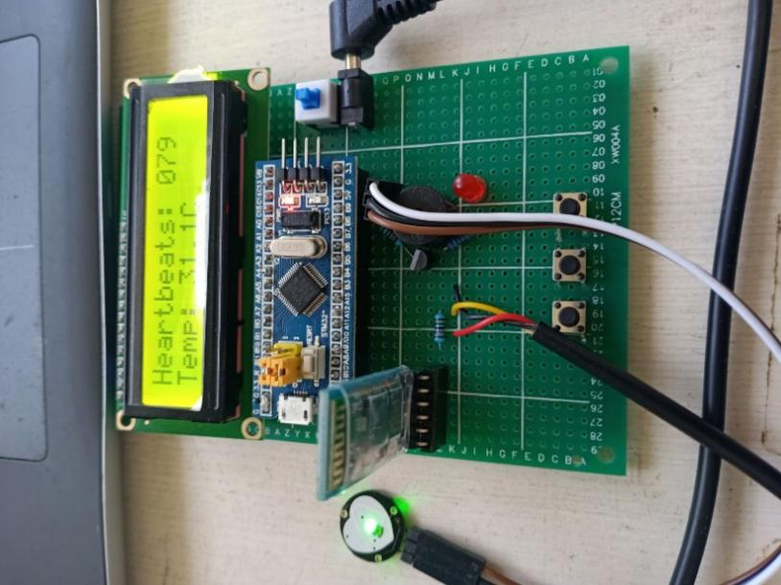

图4.3 基于STM32的智能手环模拟

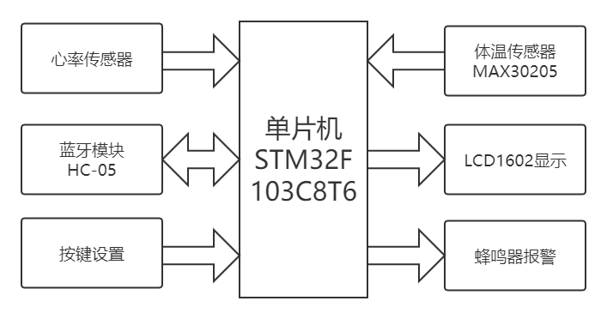

图4.4 智能手环设计框图

单片机选用STM32F103C8T6小型系统板。具有高达72MHz的工作频率、64K闪存程序储存器、20K字节SRAM、2个12位模数转换器、1us转换时间、37个快速I/O端口。充分满足智能手环的开发使用。

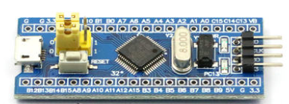

图4.5 STM32F103C8T6小型系统板

MAX30205温度传感器可高精度测量温度，提供过热报警/中断/关断输出。器件利用高分辨率、∑-Δ、模/数转换器讲温度测量值转换为数字形式。通过I2C兼容2线串行接口进行通信。

表2 30205人体温度传感器模块参数

|  |  |
| --- | --- |
| 名称 | 30250人体温度传感器模块 |
| 芯片 | MAX30205MTA |
| 精度 | 0.1℃（37℃~39℃） |
| 分辨率 | 16位（0.00390625℃） |
| 电压范围 | 2.7V~3.3V |

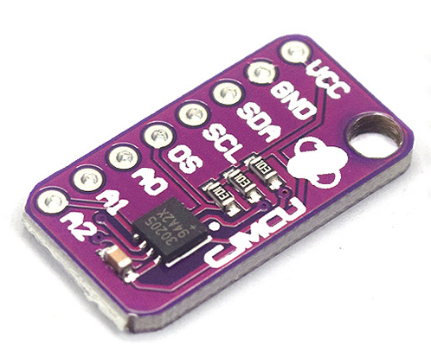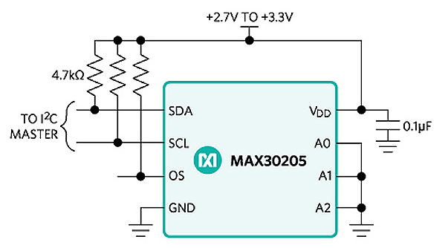

图4.6-1 MAX30205测温模块 图4.6-2 MAX30205引脚图

心率传感器使用光电容积法测定人体脉搏，利用人体组织血管搏动时造成透光率不同来进行测量。选用AM2520绿光LED与APDS-9008光接收器。后接低通滤波器与信号放大器，通过单片机模数转换把心率模拟量转换为数值亮显示出来。

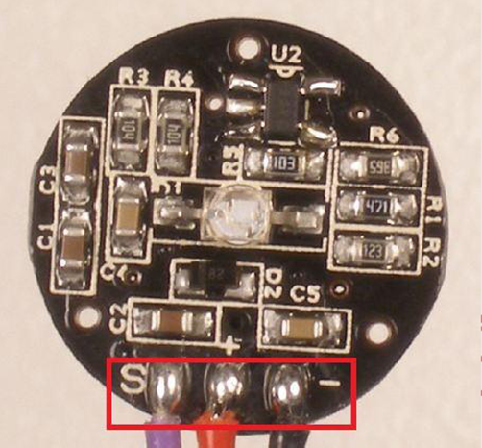

图4.7 心率传感器模块

蓝牙HC-05模块是一款主从一体的，而且性能较高，可以与手机、电脑、PAD等设备蓝牙快速配对，和各种单片机系统相兼容，及其方便灵活。配对成功后，仅需要在单片机内当作一条串口使用。

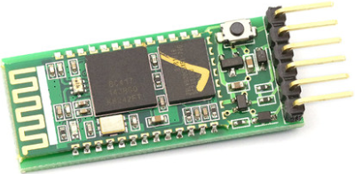

图4.8 HC-05模块图

表3 蓝牙模块参数表

|  |  |  |  |
| --- | --- | --- | --- |
| 型号 | HC-05 | 空中速率 | 2Mbps |
| 工作频段 | 2.4G | 天线接口 | 内置PCB天线 |
| 通讯接口 | UART3.3VTTL | 接收灵敏度 | -85dBm@2Mbps |
| 工作电压 | 3.0~3.6V | 工作湿度 | 10%~90% |
| RSSI支持 | 不支持 | 储存温度 | -40℃~80℃ |
| 通讯电平 | 3.3V | 通信电流 | 15mA |
| 发射功率 | 4dBm | 工作温度 | -25℃~75℃ |
| 参考距离 | 10米 |  |  |

**3.RFID模块与电子标签**

选用RD905M超高频RFID读写器，读写距离可达0-6米，通过RS485/RS232串口与上位机相连。具有发卡与读卡功能。手环上带有RFID读写标签，通过闸机或读写器设备时自动读取标签内ID数据，实现过往人员身份识别与记录上传。

表4 RFID读写器参数表

|  |  |  |  |
| --- | --- | --- | --- |
| 型号 | RD905M | 工作电压 | 9~12V |
| 工作频率 | 902~928MHz | 工作温度 | -10~60℃ |
| 工作方式 | 广谱跳频/定频发射 | 贮藏温度 | -15~80℃ |
| 输出功率 | 30dBm | 读写距离 | 0~6米 |
| 天线 | 8dbi | 接口 | RS485/RS232 |

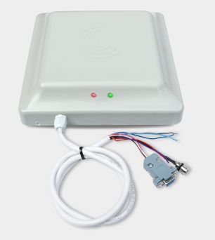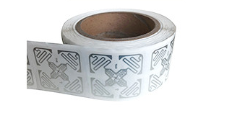

图4.9-1 RFID超高频读写器 图4.9-2 RFID电子标签

**4.定位模块**

选用ATK1218-BD GPS+北斗模块。通过定位技术，可记录人员出行轨迹信息，必要时可进行病患以及可疑患者的追踪，可以确定其移动轨迹，做到一旦有可疑病患出现，可以及时的做好人群疏散，以及医护人员救援工作。保证其他人的安全。

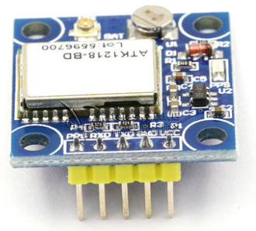

图4.10 定位模块

表5 定位模块参数表

|  |  |
| --- | --- |
| 名称 | GPS北斗双模定位模块 |
| 型号 | ATK1218-BD |
| 芯片 | S1216 |
| 串口波特率 | 4800~230400bps |
| 通信协议 | NMEA-0183 |
| 定位精度 | 2.5mCEP |
| 更新速率 | 1/2/3/4/5/8/10/20Hz |
| 冷启动时间 | 29秒 |
| 捕获追踪灵敏度 | -165dBm |
| 工作温度 | -40℃~85℃ |

**5. 蓝牙网关**

蓝牙网关与上位机相连，佩戴智能手环的人员通过时会自动连接蓝牙网关，上传手环内部存储的体温信息、心率信息、GPS等信息。

EW-DTU01是一款工业级蓝牙网关，它支持4G全网通、以太网以及2.4GHz WIFI接入网络，从而实现蓝牙低功耗和MQTT协议的相互转换，可通过互联网应用程序远程获取低功耗蓝牙设备的数据，它也支持RS232/RS485接入本地串口设备，从而实现蓝牙数据的本地获取。

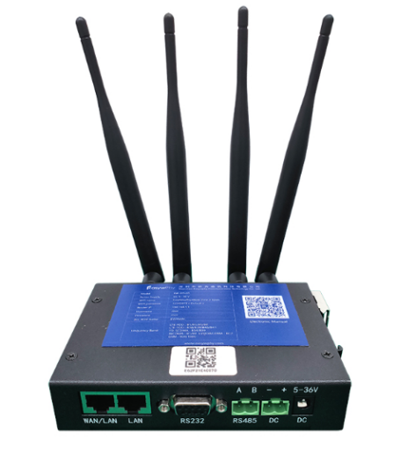

图4.11 蓝牙网关

表6 蓝牙网关参数

|  |  |
| --- | --- |
| 主控芯片 | MT7628 |
| 系统 | 基于Linux的OpenWRT系统 |
| 通讯协议 | 基于TCP/IP |
| 数据打包格式 | JSON |

表7 蓝牙参数

|  |  |
| --- | --- |
| 蓝牙芯片 | NRF52832 |
| 蓝牙版本 | Bluetooth LE 4.2 |
| 工作频率 | 2402MHz~2480MHz |
| 发射功率 | -20dBm~+23dBm |
| 接收灵敏度 | -105dBm |
| 天线增益 | 6dbi |
| 传输距离 | 300米半径 |

### 4.2.2 软件平台

**Ubuntu 18.04：**

命令行界面使用的是Ubuntu18.04sever，GUI环境使用XUbuntu，XUbuntu桌面的特点是桌面简捷，改变了以往的gnome内核环境，取而代之的是xface4桌面环境支撑，可以自主修改树莓派中的Ubuntu内核及分辨率参数、换源、以及无线网络的配置。支持通过SSH远程桌面通过VNC或者xrdp连接电脑。

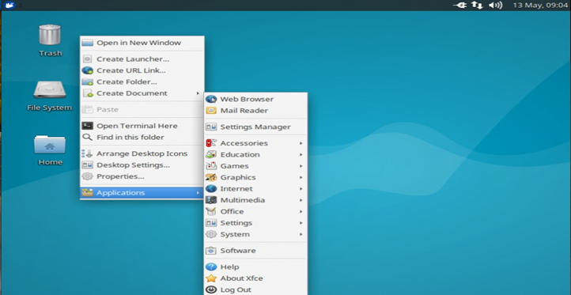

图4.12 XUbuntu桌面环境

### 4.2.3 人脸识别模型

PaddleHub是飞桨预训练模型管理和迁移学习工具，通过PaddleHub可以使用高质量的预训练模型结合Fine-tune API快速完成迁移学习到应用部署的全流程工作。采用以百度飞桨人工智能框架为底层构架，基于人脸检测模块，检测人脸关键点。

**face_landmark_localization模型：**

face_landmark_localization是人脸关键点检测模型。人脸关键点检测是人脸识别和分析领域中的关键一步，它是诸如自动人脸识别、表情分析、三维人脸重建及三维动画等其它人脸相关问题的前提和突破口。该模型支持同一张图中的多个人脸检测。它可以识别人脸中的68个关键点。

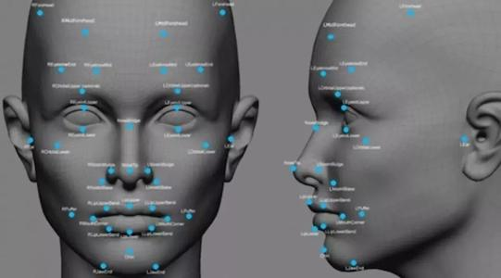

图4.13 人脸关键点检测

**PaddleHub Module：**

PaddleHub Module是针对移动端优化的模型，适合部署于移动端或者边缘检测等算力受限的设备上，并基于WIDER FACE数据集和百度自采人脸数据集进行训练，支持预测。该模型可以有效检测在密集人流区域中携带和未携戴口罩的所有人脸，同时判断该人员是否佩戴口罩。

口罩检测提供了两种预训练模型，pyramidbox_lite_mobile_mask和pyramidbox_lite_server_mask。不同点在于，pyramidbox_lite_mobile_mask是针对于移动端优化过的模型，适合部署于移动端或者边缘检测等算力受限的设备上。

### 4.2.4 人脸识别流程

启动人脸识别检测程序后，树莓派的摄像头会不断的经行拍摄照片的动作，拍摄完成后，对照片处理为人脸识别可读取的图片格式后，进行人脸检测，若未检测到人脸，便返回继续拍照。当检测到人脸后，进行特征值提取，后检测人脸关键点识别出是否佩戴口罩，未佩戴口罩汇报上位机控制门禁不予放行并上报云端记录数据。

树莓派4B

拍摄照片

特征提取

语音模块报警

云端

可视化分析

图像初始化

存在人脸？

**不存在**

扫描窗口初始化

**存在**

佩戴口罩？

检测人脸关键点

**是**

**否**

人脸检测系统

图4.14 人脸识别流程图

人脸关键点检测模型使用MobileNet-V2神经网络对图像经行特征处理。传统的口罩检测已经人脸识别基本基于VGGNet，由于需要讲模型API部署到端侧，需要的精度要求高，但由于端侧性能限制，所以选用轻量级的MobileNet-V2。



图4.15 口罩识别处理流程图

### 4.2.5 体温数据分析与云端可视化

通过Fine BI AI数据分析可视化软件实现自定义数据的可视化，Fine BI支持Linux中Ubuntu18.04上操作进行数据分析，且具有较强的工业性，较成熟的生态。

FineBI是帆软软件有限公司推出的一款商业智能产品，它可以通过最终业务用户自主分析企业已有的信息化数据，帮助企业发现并解决存在的问题，协助企业及时调整策略做出更好的决策所以我们用他进行数据可视化。

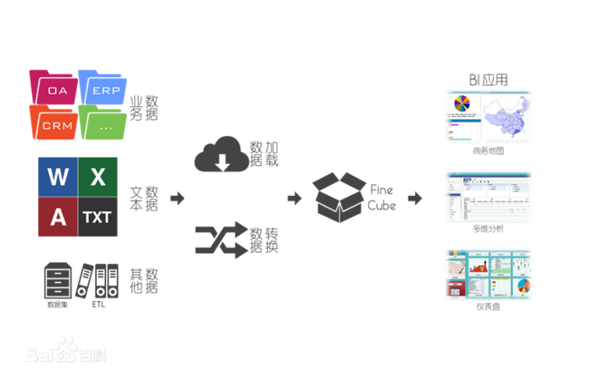

图4.17 FineBI操作流程

# 第五章 其他内容

## 5.1 项目预算

表8 项目预算表

|  |  |
| --- | --- |
| 设备 | 价格 |
| 树莓派4B与外设设备 | 580 |
| 摄像头 | 130 |
| LCD显示屏 | 180 |
| STM32智能手环 | 120 |
| GPS模块 | 100 |
| RFID读写器与标签 | 980 |
| 蓝牙网关 | 400 |
|  | 总价：2490 |

## 5.2 结果展示

1、基于paddle的口罩检测

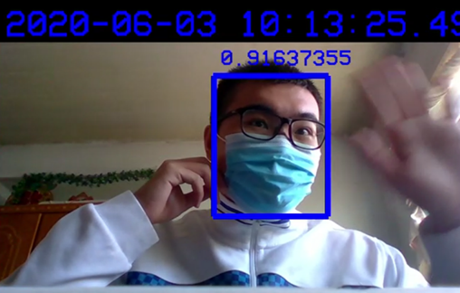

图5.1 口罩检测界面

1. 基于STM32手环的体温心率检测

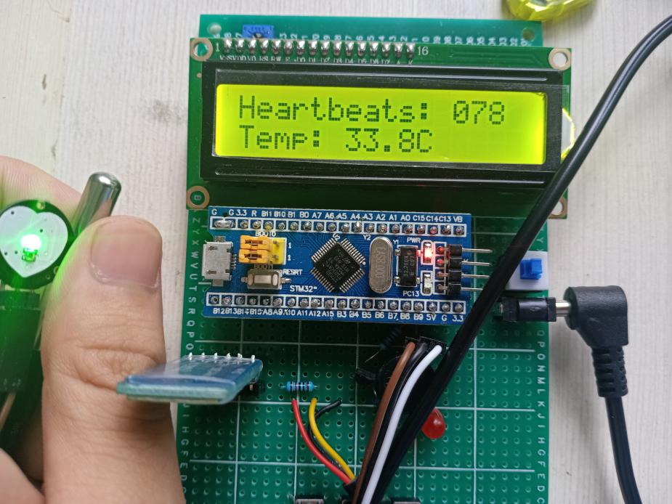

图5.2 体温心率检测图

1. 树莓派蓝牙搜索到手环蓝牙设备后连接：

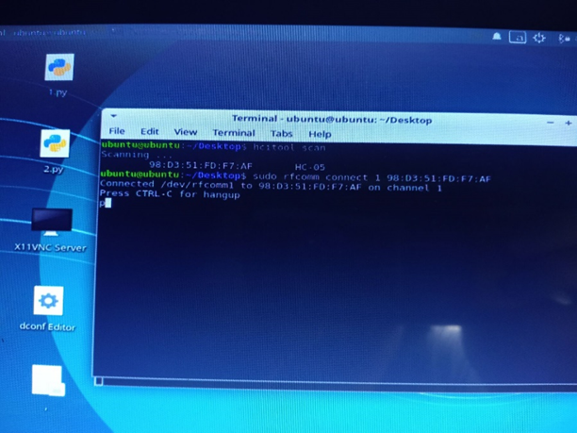

图5.3 手环蓝牙配对

4、手环通过蓝牙向树莓派发送体温与心率数据：

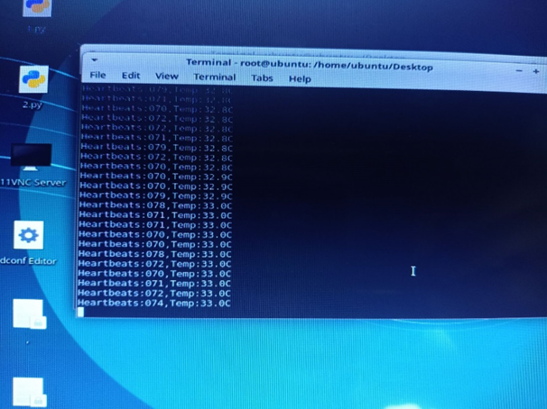

图5.2 体温心率数据上传

3、智能手环与树莓派相连。

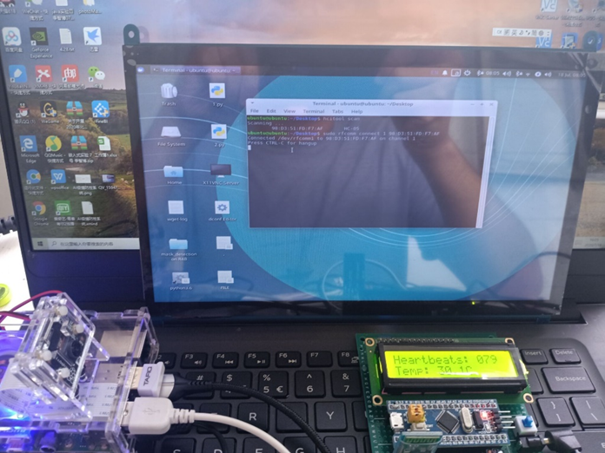

图5.3 智能手环与树莓派连接

1. 智能手环和手机端相连

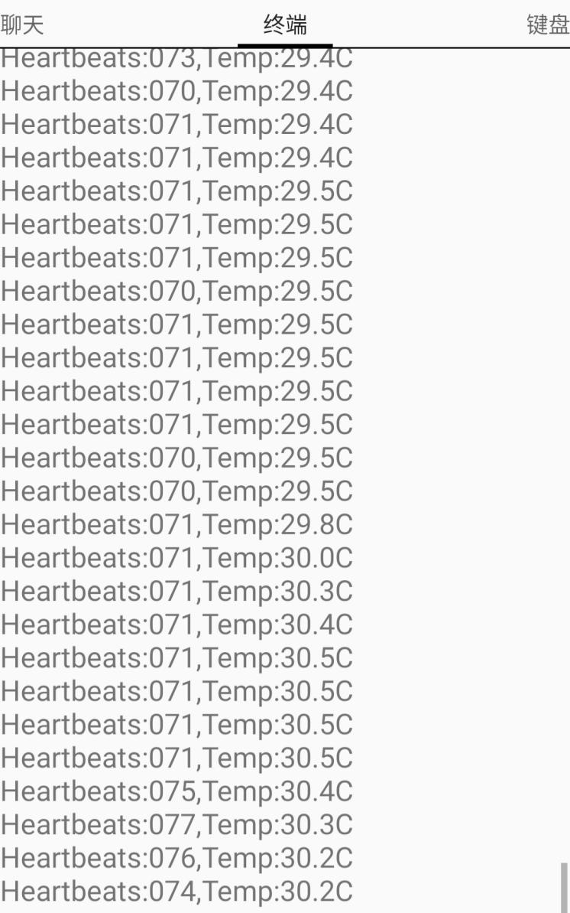

图5.4 手机端的体温心率显示

1. 通过上传到树莓派的数据进行数据分析

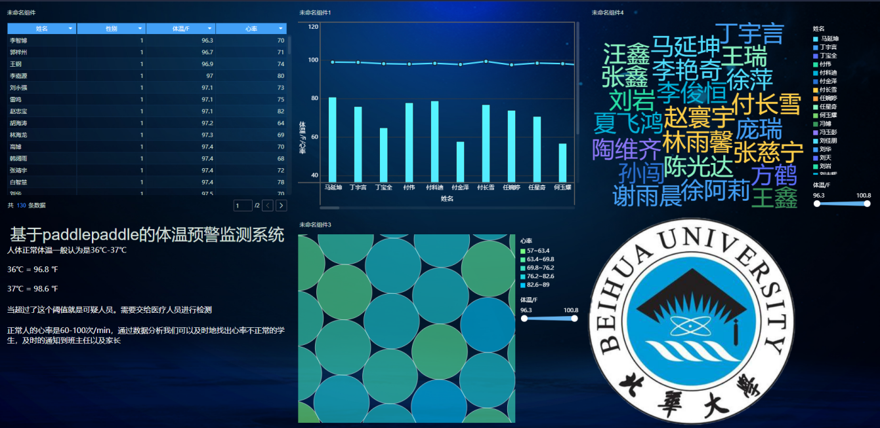

图5.5 经过数据分析后的BI面板

7、手环通过蓝牙上传定位的经纬度信息后，将经纬度转换成地图坐标显示出来：

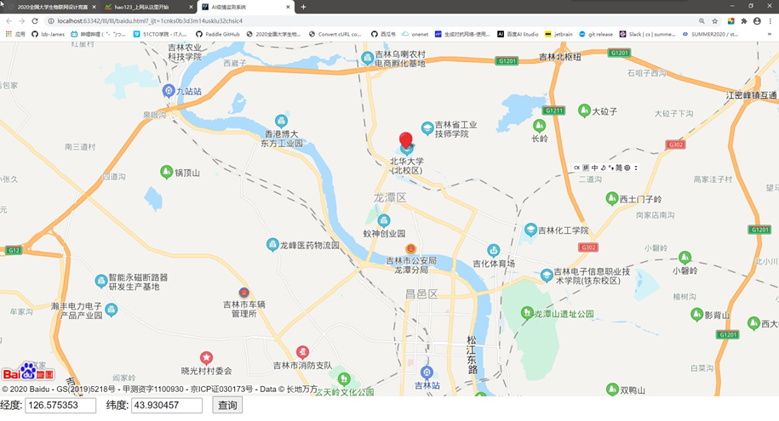

图5.4 定位信息